COMUNICADO DE PRENSA

Würth Elektronik presenta un sensor de presión diferencial
Muy preciso y de uso versátil
Waldenburg (Alemania), 17 de marzo de 2026 – Würth Elektronik presenta el nuevo sensor de presión diferencial, WSEN-PDMS, alta precisión para una amplia variedad deaplicaciones. El sensor ofrece una precisión de ±1 mbar y una resolución de 16 bits, funciona en un amplio rango de tensiones de 3,0 a 5,5 V y es compatible con interfaces digitales I²C y SPI, así como con una interfaz analógica. Se ofrecen dos versiones de encapsulado para mayor versatilidad: con conexiones verticales para adaptadores de presión y con conexiones horizontales para montajes con manguera. Esta flexibilidad facilita tanto la integración en los sistemas como el desarrollo de prototipos.
Gracias a estas características, el sensor WSEN-PDMS es compatible con una amplia gama de microcontroladores y sistemas integrados. El sensor proporciona datos de presión diferencial completamente calibrados, así como valores de medición de temperatura (opcional), y funciona de manera fiable en un rango de temperaturas de -25 °C a +85 °C. Opcionalmente, los valores de medición transmitidos se pueden complementar con un control CRC, aumentando la fiabilidad y robustez de la comunicación.
Evolución del producto
El WSEN-PDMS se basa en el diseño robusto del acreditado modelo anterior WSEN-PDUS, que sigue estando disponible. Al igual que su predecesor, el sensor es apto para una amplia gama de aplicaciones: desde sistemas de calefacción, ventilación y climatización, hasta la monitorización del estado de filtros, la detección de fugas de gas, así como la automatización industrial, pasando por equipos médicos como inhaladores.
Al igual que el resto de los sensores de Würth Elektronik, la serie WSEN-PDMS está disponible en stock sin pedido mínimo. Además, es posible personalizarlo siguiendo los requisitos de cada cliente y adaptarse así a los requisitos específicos. Würth Elektronik ofrece placas de evaluación y un kit de desarrollo de software (SDK) en GitHub para apoyar el desarrollo y una evaluación rápidos. De este modo, los diseñadores pueden poner el sensor en marcha rápidamente, comprobar su funcionamiento e integrarlo en sus sistemas con un esfuerzo mínimo.

Imágenes disponibles
Las siguientes imágenes se encuentran disponibles para impresión y descarga en: https://kk.htcm.de/press-releases/wuerth/
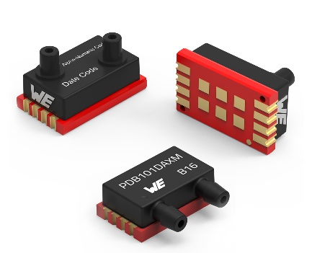
Fuente de la imagen: Würth Elektronik
El sensor de presión diferencial WSEN-PDMS se ofrece en dos versiones de encapsulado.

Acerca del Grupo Würth Elektronik eiSos
El Grupo Würth Elektronik eiSos es un fabricante de componentes electrónicos y electromecánicos para la industria electrónica, que aporta soluciones electrónicas innovadoras con su liderazgo tecnológico. Würth Elektronik eiSos es uno de los mayores fabricantes europeos de componentes pasivos y opera en 50 países. Sus plantas de producción en Europa, Asia y América del Norte suministran productos a un creciente número de clientes en todo el mundo.
La gama de productos incluye componentes pasivos, módulos de potencia, aisladores digitales, optoelectrónica, componentes electromecánicos, soluciones de gestión térmica, sensores y módulos inalámbricos. La cartera se completa con soluciones personalizadas.
La clara vocación de servicio de la empresa se caracteriza por la disponibilidad de todos los componentes del catálogo en stock sin una cantidad mínima de pedido, muestras gratuitas, haciendo hincapié en el soporte técnico proporcionado por el departamento técnico de ventas con las herramientas de selección de componentes.

Würth Elektronik forma parte del Grupo Würth, líder del mercado mundial en el desarrollo, la fabricación y la distribución de materiales de montaje y fijación. La empresa emplea a unos 7.300 trabajadores. En el año 2025, el grupo Würth Elektronik generó una facturación de 1.060 millones de euros.
Würth Elektronik: more than you expect!
Más información en www.we-online.com

Más información:  Würth Elektronik eiSos GmbH & Co. KG  Sarah Hurst  Clarita-Bernhard-Strasse 9  81249 München  Alemania  Tel.: +49 7942 945-5186  Correo electrónico:  sarah.hurst@we-online.de  www.we-online.com | Contacto para la prensa:  HighTech communications GmbH  Brigitte Basilio  Brunhamstrasse 21  81249 München  Alemania  Tel.: +49 89 500778-20  Correo electrónico: b.basilio@htcm.de  www.htcm.de

